深圳市兰丰科技有限公司

样品制作承认书
客户名称：
客户料号：
样品型号： LF0038MHEL

公司签名 | 品质 | 工程 | 业务 | 核准 | 公司盖章

承认单位：
客户反馈意见：

客户签名 | 采购 | 品质 | 工程 | 核准 | 客户盖章

地址：深圳市宝安区西乡镇航城工业区富鑫林工业园D栋5-6楼
电话：0755-27661476 27661675 27864045
传真：0755-27661481
网址：http://www.lfnirm.com
邮箱：LFN.CC@163.COM
产品承认后请签回!

第1页 共6页
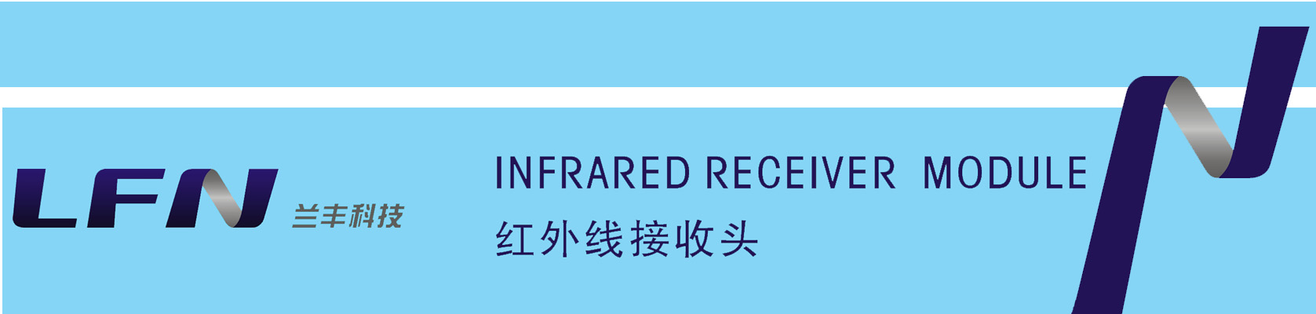

型号: LF0038MHEL
1．简介：  LF0038MHEL内含高速高灵敏度PIN光电二极管和低功耗、高增益前置放大IC,采用环氧树脂塑封封装设计，该产品已经通过REACH和ROHS认证属于环保产品，在红外遥控系统中作为接收器使用。  2.特性：  ●大体积环氧塑封封装设计；  ●宽工作电压，2.7-5.5V；  ●低功耗；宽角度及长距离接收；  ●抗干挠能力强； 能抵挡环境干挠；  ●输出匹配TTL、CMOS电平，低电平有效。  3．应用:  ■视听器材(车载MP3、MP4,硬盘播放器等)；  ■游戏（遥控飞机、汽车，车载游戏机等）；  ■其它红外线遥控产品。 | 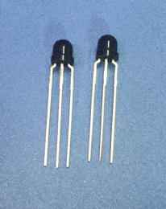  实物图

4．应用电路图:
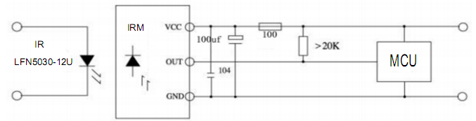

5．原理图：
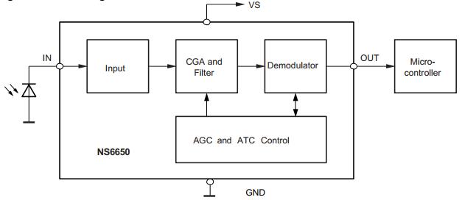

型号: LF0038MHEL
6．光电参数(T=25℃ Vcc=5v f₀=38KHZ)：
参 数 | 符号 |  | 测试条件 | Min | Type | Max | 单位
工作电流 | Icc |  | Vcc=3v | 0.16 | 0.22 | 0.25 | mA
工作电流 |  |  | Vcc=5v | 0.2 | 0.24 | 0.26 | mA
接收距离 | L | 0° | ※ | 12 | 14 |  | M
接收距离 | L | 左35° | ※ | 6 | 7 |  | M
接收距离 | L | 右35° | ※ | 6 | 7 |  | M
载波频率 | f₀ |  |  |  | 37.9 |  | kHz
BPF 宽度 | f_{BW} |  |  |  | 3.8 |  | kHz
低电平输出 | V_{OL} |  | Isink=2.0mA |  |  | 0.25 | V
高电平输出 | V_{OH} |  | Isink=2.0mA | Vcc-0.25 |  | Vcc | V
输出脉冲  宽 度 | T_{PW} |  | burst wave Vin=50mV p-p | 400 | 600 | 800 | μS
最小脉冲宽度 | Tburst |  | Vin=50mV p-p | 350 |  |  | us
最小间隔时间 | Tburst gap |  | Vin=50mV p-p | 350 |  |  | us
编码停顿时间 | Tpause |  | Vin=50mV p-p | 45 |  |  | ms
※发射为LFN5030-12U,室内无阳光直射接收窗,前上方1M置40W电子整流日光灯干挠,灯光强度为200±50Lux。
7．兼容编码列表:
Toshiba/NEC/RC6 /RC5_Philips/Sony 12bit/ Sony 15bit/ Sony 20bit/Zenith/ JVC/.

8.接收角度测试方式：
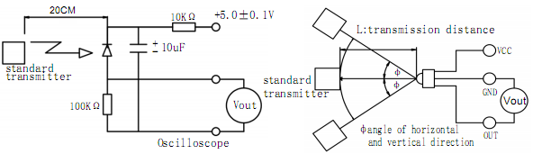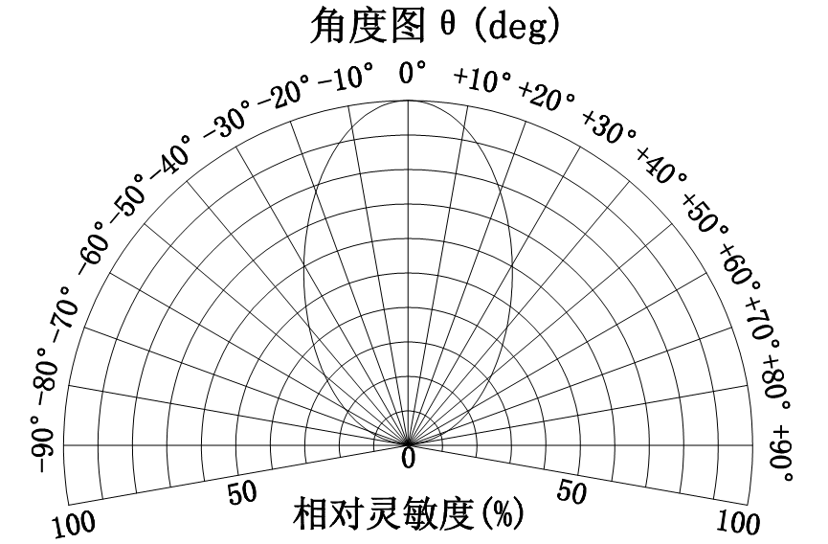
9．推荐使用条件：
项目 | 符号 | Min | Typ | Max | 单位
工作电压 | V_{DD} | 2.7 | ----- | 5.5 | V
输入频率 | FM |  | 37.9 |  | kHz
工作温度 | Topr |  | 25 |  | ℃
10.极限参数:
项目 | 符号 | 规格 | 单位
供应电压 | V_{DD} | 6.0 | V
储存温度 | Tstg | -40 —— +125 | ℃
*焊接温度 | Tsol | 260±5（5S以内） | ℃
*指产品处于非受力状态下的焊接温度，焊接距离距产品胶体与引脚根部2.0mm以上。

型号: LF0038MHEL
11.测试波型:

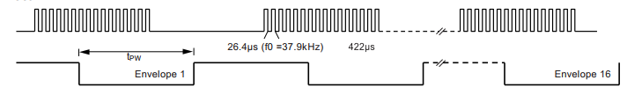

12．特性曲线图(Characteristics Curve)(Tamb=25℃ unless otheruise specified)：

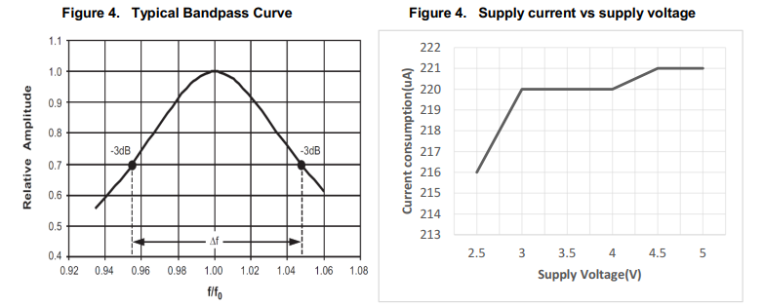

13．可靠性测试：

测试项目 | 测试条件 | 测试时间 | 测试数 | 合格数
焊接耐热温度 | 温度260℃±5℃ （非受力状态下） | 5秒以内 | 20 | 20
静电破坏实验 | 电容100PF,电阻1.5kΩ,  静电电压4KV,各引脚 |  | 20 | 20
振动实验 | 频率：10-50Hz/1min  振幅：1.5mm X、Y、Z/30min | 30分钟 | 20 | 20
高温储存 | 温度85℃±2℃ | 240小时 | 20 | 20
低温储存 | 温度-20℃±2℃ | 240小时 | 20 | 20
高温高湿储存 | 温度85℃；湿度85% | 240小时 | 20 | 20
高低温循环 | 低温-20℃（30秒），  高温85℃（30秒） | 10个循环 | 20 | 20
引脚弯曲 | 用2.5N的外力对每个引脚弯曲2次 |  | 20 | 20

型号: LF0038MHEL

14．尺寸：
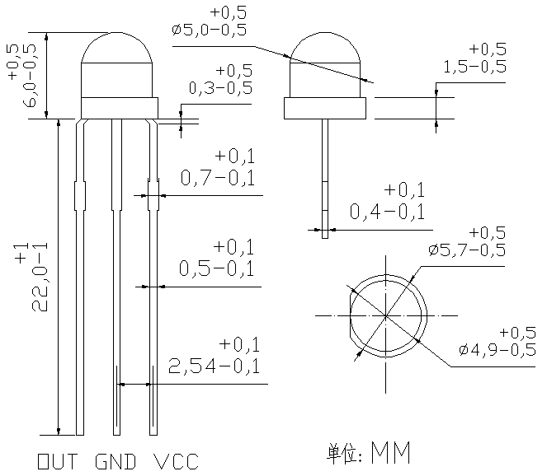

15．使用注意事项：
1).焊接条件：
波峰焊或浸锡炉:请在260℃且5秒以内一次焊接完成,同时应避免树脂胶体浸入锡槽内,焊点需离引脚与树脂
胶体根部2mm以上。
烙铁：用30W的烙铁,其尖端温度不得高于350度,且在3秒以内一次焊接完成,焊点需离引脚与树脂胶体根
部2mm以上。
回流焊：不适用。
备注：焊接时请勿对产品施加外力,注意避免引脚遭受腐蚀或变色,否则会造成焊接困难,建议尽早及时使用。
2).线路板上的安装孔间距请与产品脚间距离保持一致,否则经过焊接后会有造成内部线路损伤的风险。
3).引脚弯折成型条件：a.弯折离树脂胶体根部2MM以上。b.必须在焊接前完成。
4).产品在高温状态下进行载切引脚容易产生性能不良，请在产品恢复至常温下或焊接前进行引脚载切。
5).在焊接温度回到正常以前，必须避免使产品受到任何的震动或外力。
6).请注意保护红外线接收器的接收面，沾污或磨损后会影响接收效果，切勿用高腐蚀性溶济对产品进行清洗，
以免腐蚀产品影响性能，推荐使用酒精擦拭或浸渍且在常温下不得超过3分钟。
7).静电防护:产品为静电敏感元件,在使用时需要注意静电的电涌会损坏或破坏产品,与产品接触的工作台请
用导电的台垫通过电阻接地；烙铁的尖端一定要接地；推荐使用离子发生器。
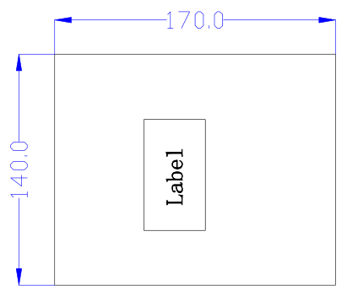

型号: LF0038MHEL
16.产品命名方式：

LF | 00 | 38 | M | H | EL
LOGO |  | 中心频率 |  | 支架代码 | 芯片代码
LOGO | 产品外形型号 |  |  | 支架代码 | 芯片代码
17．包装方式：
1).防静电袋（如右图）
产品标签：正贴于防静电袋正中间
尺寸：140mm × 170mm
数量：每包500PCS

2).外装箱
产品标签：正贴于外装箱侧面的左上角
尺寸：如下图（小、中、大）三种尺寸
数量：小于5K使用小箱包装，5.5K-10K使用中箱包装，10.5K-20K使用大箱包装
